ГУАП

КАФЕДРА № 44

ОТЧЕТ   
ЗАЩИЩЕН С ОЦЕНКОЙ

ПРЕПОДАВАТЕЛЬ

|  |  |  |  |  |
| --- | --- | --- | --- | --- |
| Доцент, канд. Техн. наук |  |  |  | А. М. Сергеев |
| должность, уч. степень, звание |  | подпись, дата |  | инициалы, фамилия |

|  |
| --- |
| ОТЧЕТ О ЛАБОРАТОРНОЙ РАБОТЕ №1 |
| ОБМЕН ИНФОРМАЦИЕЙ С КЛАВИАТУРОЙ |
| по курсу: ИНТЕРФЕЙСЫ ПЕРЕФЕРИЙНЫХ УСТРОЙСТВ |
|  |
|  |

РАБОТУ ВЫПОЛНИЛ

|  |  |  |  |  |  |
| --- | --- | --- | --- | --- | --- |
| СТУДЕНТ ГР. № | 4941 |  |  |  | Н. C. Горбунов |
|  |  |  | подпись, дата |  | инициалы, фамилия |

Санкт-Петербург 2022

**Цель работы:** реализовать программу на языке высокого уровня с asm-вставкой, реализующей с помощью прерывания 16h (управление клавиатурой) задание по варианту.

**Вариант задания:** выводить на экран ПК позиционные коды нажатых на клавиатуре клавиш, если нажат правый Shift

**Листинг программы:**

#include<stdio.h>

#include<dos.h>

#include<conio.h>

int main()

{

union REGS Code;

union REGS Shift;

for(;;)

{

Code.h.ah = 0;

int86(0x16, &Code, &Code);

Shift.h.ah = 2;

int86(0x16, &Shift, &Shift);

Shift.h.al = Shift.h.al & 1;

if (Shift.h.al != 0)

{

printf("%s %02.2X", "Position code is: ", Code.h.ah);

printf("\n");

}

if(Code.h.al==1){

break;

}}

return 0;

}**Результат выполнения программы:**

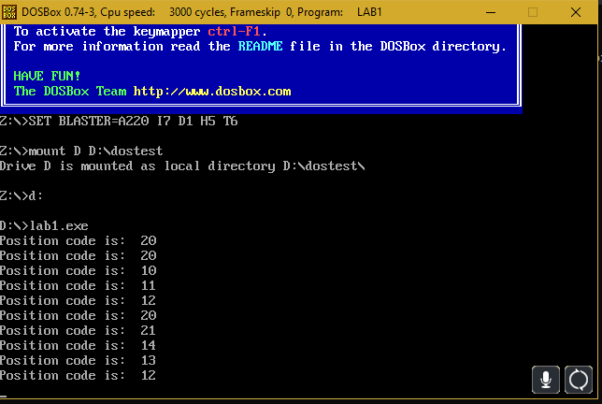

Рисунок 1 – Скриншот работы программы

**Вывод:** в результате выполнения работы была реализована программа на языке высокого уровня, реализующей с помощью прерывания 16h задание по варианту.